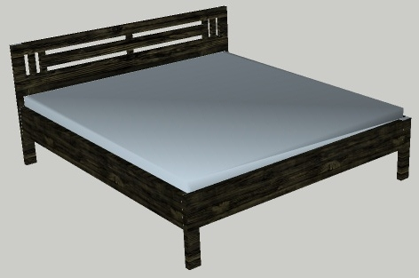
Izabela
Matrace 1800x2000

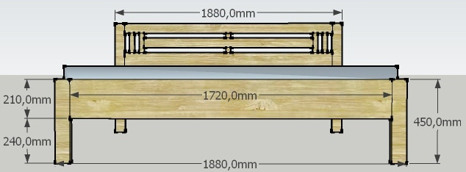

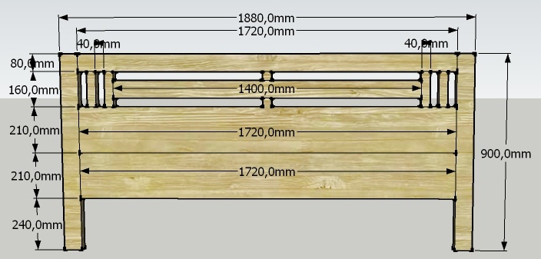
Rozměry v mm (Š H D )
Noha 80x40x450 2x
Noha 80x40x900 2x
Lub 210x40x1720 3x
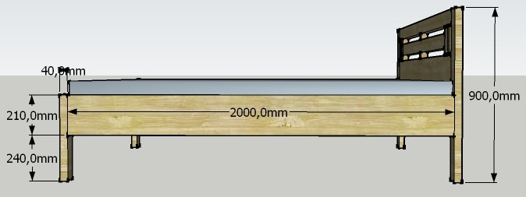
Lub 80x40x1720 1x
Lub 80x40x1400 1x
Lub 210x40x2000 2x
Svislý vlys z.čelo 40x40x160 4x
Svislý vlys z.čelo 40x40x40 2x
+ Rošt
+ Úložný prostor dle zákazníka nebo podle výšky pelesti

